Section syndicale
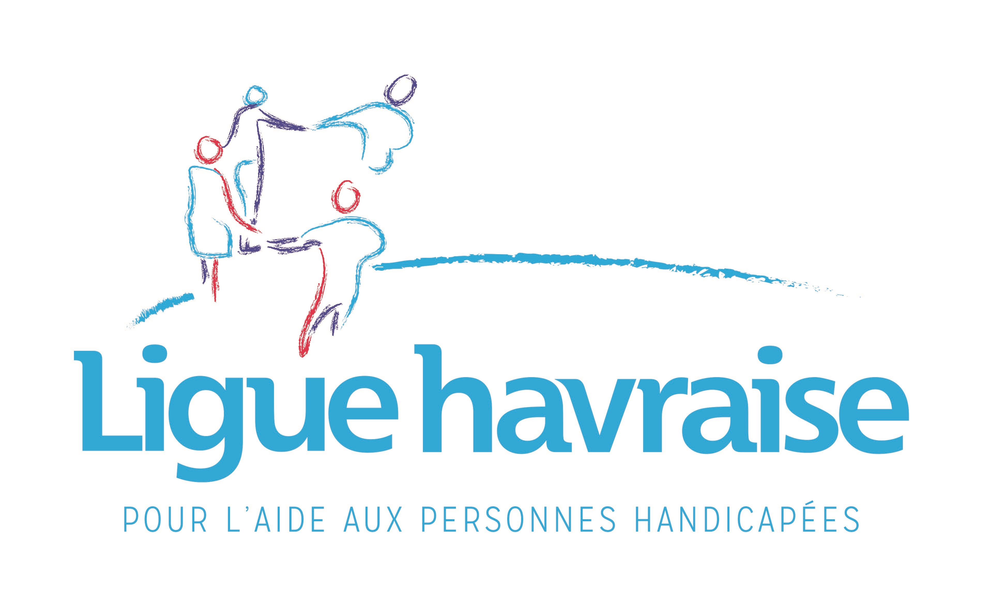

Réunion syndicale

Le jeudi 03 avril 2025 à 12h30
En VISIO

A l’ensemble des cadres de la Ligue Havraise :

Préparation élections professionnelles

Informations négociation en cours : Accord temps de travail des cadres (Astreintes, Heures supplémentaires…)

Construisons ensemble !

Connectez-vous nombreux !

